陕西师范大学研究生教育教学信息管理系统
学生论文功能模块使用说明（学生端）

平台登录
输入网址（https://newyjs.snnu.edu.cn/），进入陕西师范大学研究生院/党委研究生工作部网站，下滑至服务平台部分，点击【研究生教育教学管理信息系统（新版）】。
使用一网通办账号进行登录。
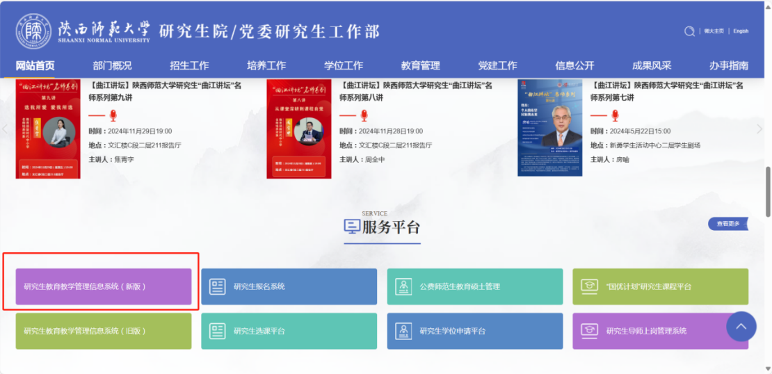

成果提交
1.登录成功后，进入【学生成果信息】模块，可选择不同类型的成果进行提交；
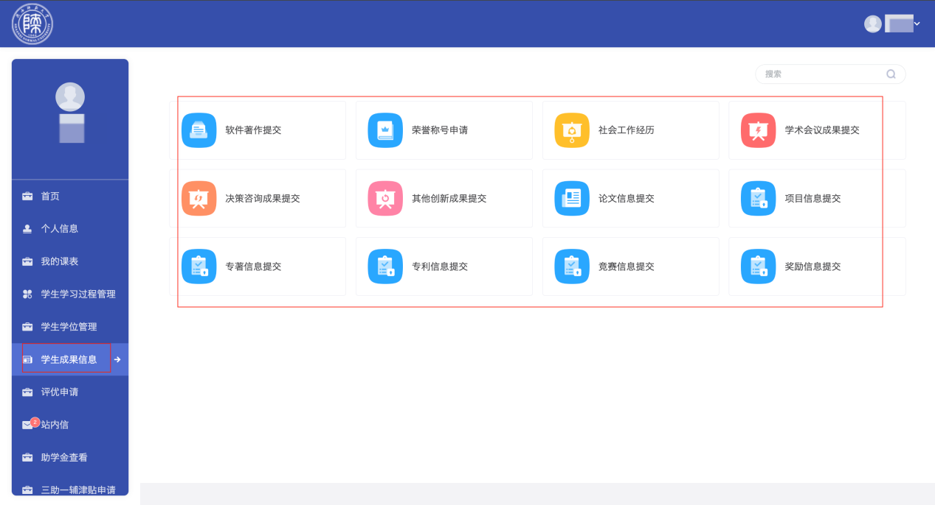
2.以【竞赛信息提交】为例，点击进入【竞赛信息提交】，先点击【添加】填写竞赛详细信息，填写无误后点击【提交审核】，显示【待审核】提交成功。
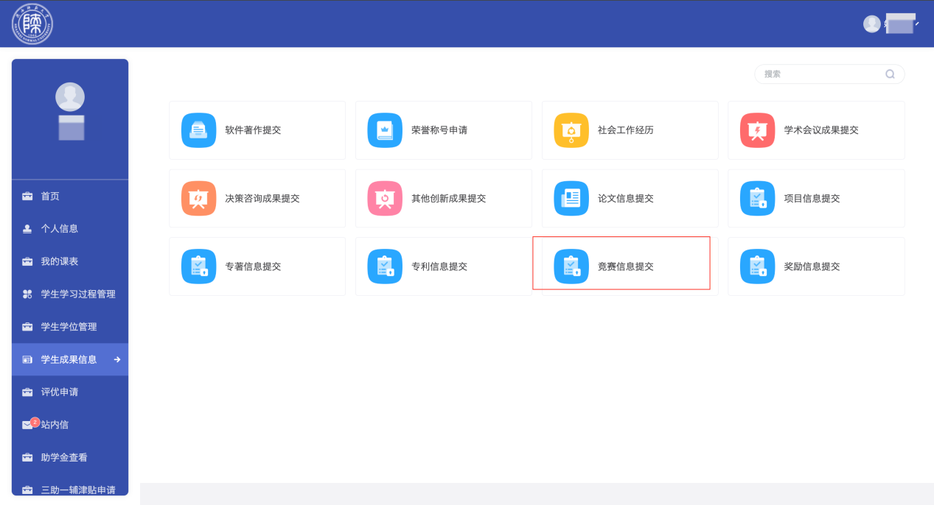
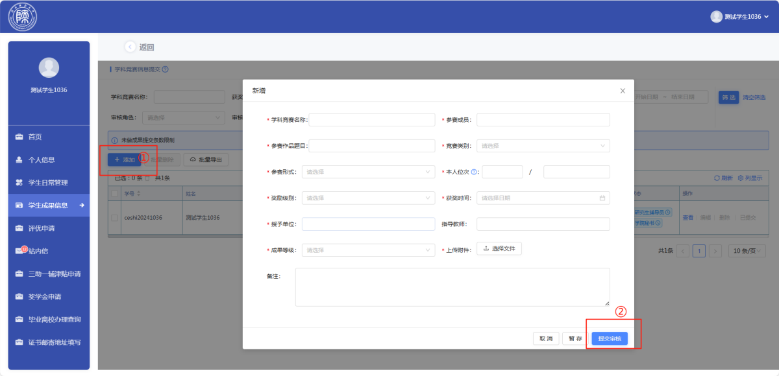
审核状态全部审核通过后，成果生效
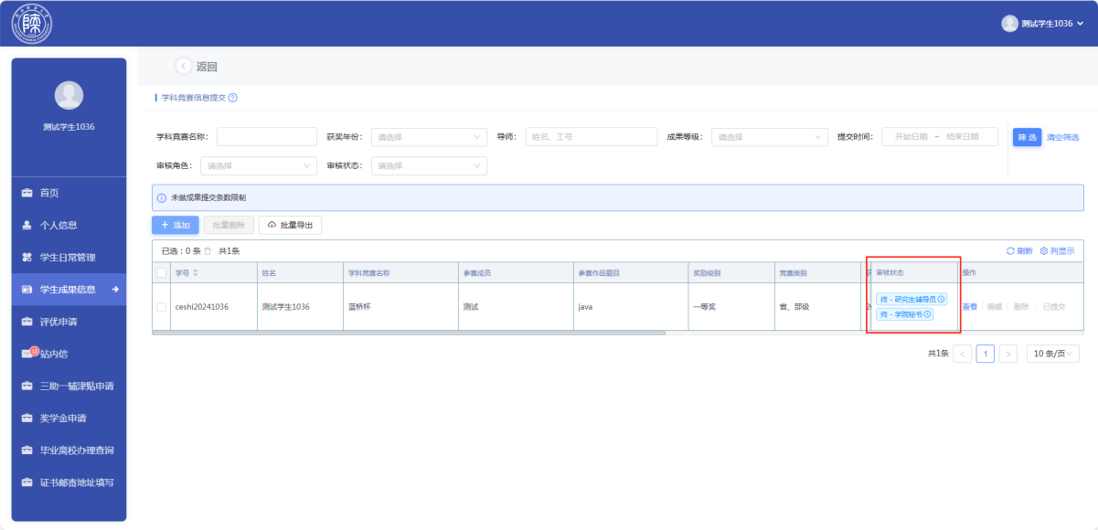

开题信息采集
因启用新系统，部分学院开题未在新系统中进行，在申请预答辩或预审读工作之前需填写开题信息。
点击学生学位管理-开题信息采集进行开题信息填写。
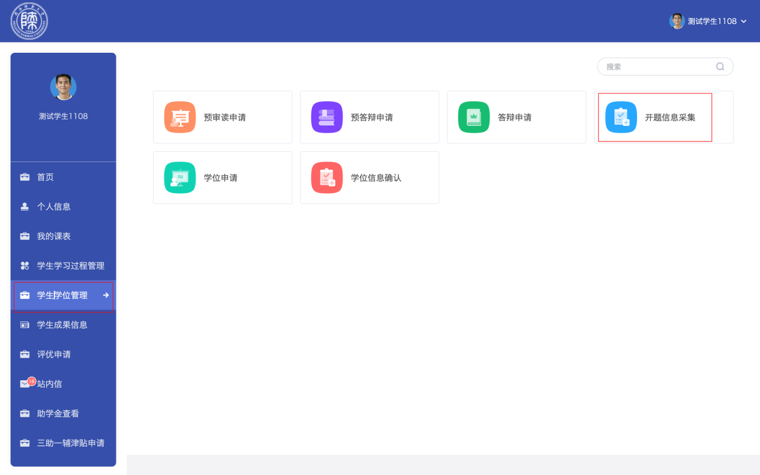
开题信息每晚17点更新，当天17点之前填写，17点之后可以在系统申请预答辩，17点之后填写则第二天17点之后可申请预答辩。

预答辩申请
（预审读/预答辩请根据学院实际工作安排填写，二者选其一即可）
1.进入【学生学位管理】模块，点击【预答辩申请】，点击【去填写】填写申请信息；
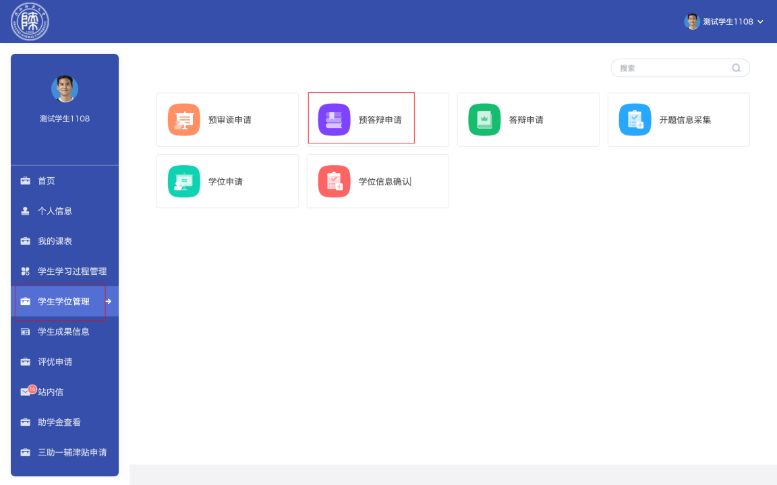
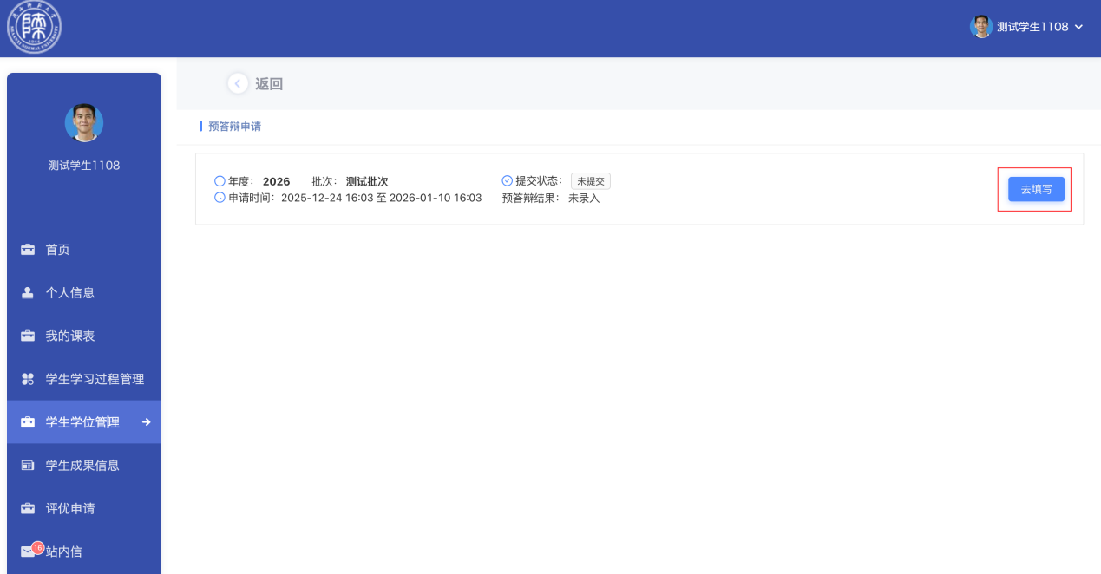

请按照要求规范填写。
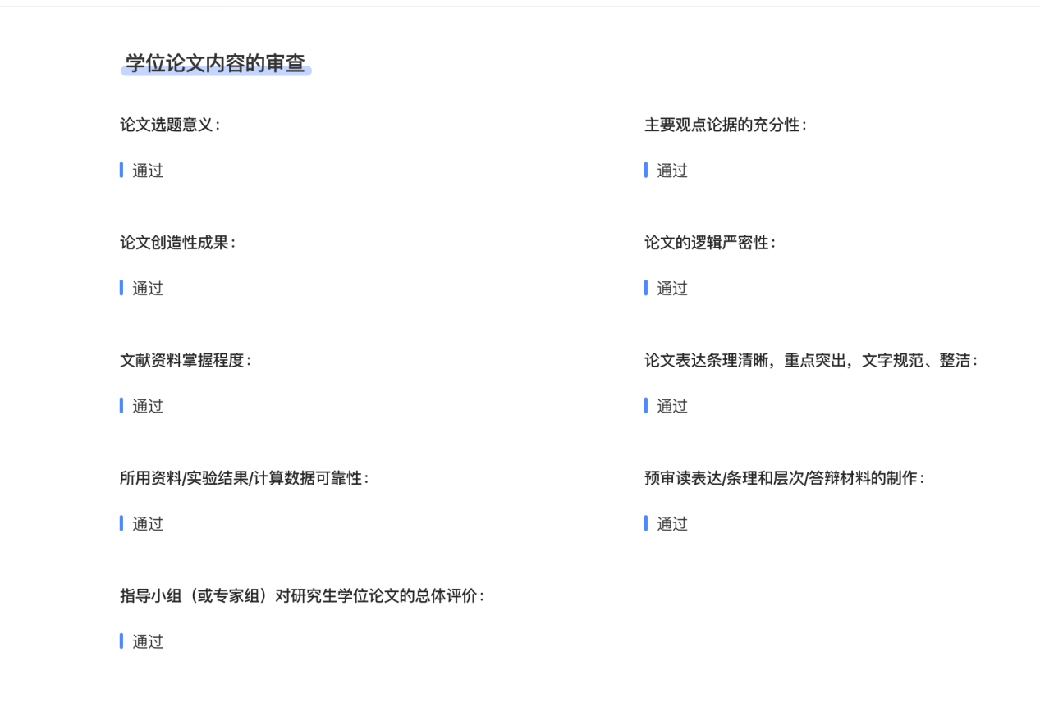
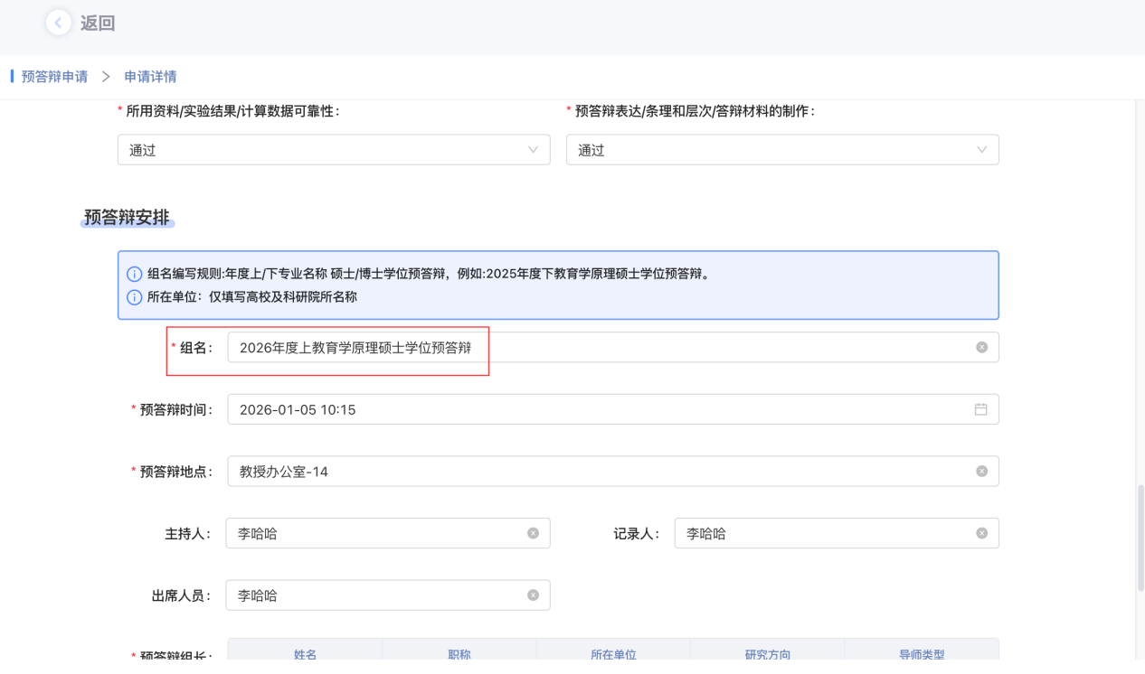

- 填写无误后点击【提交】，显示【待审核】提交成功（审核通过后方可参加线下预答辩）。


- 申请完成后，点击打印申请表，下载申请表用于线下提交。

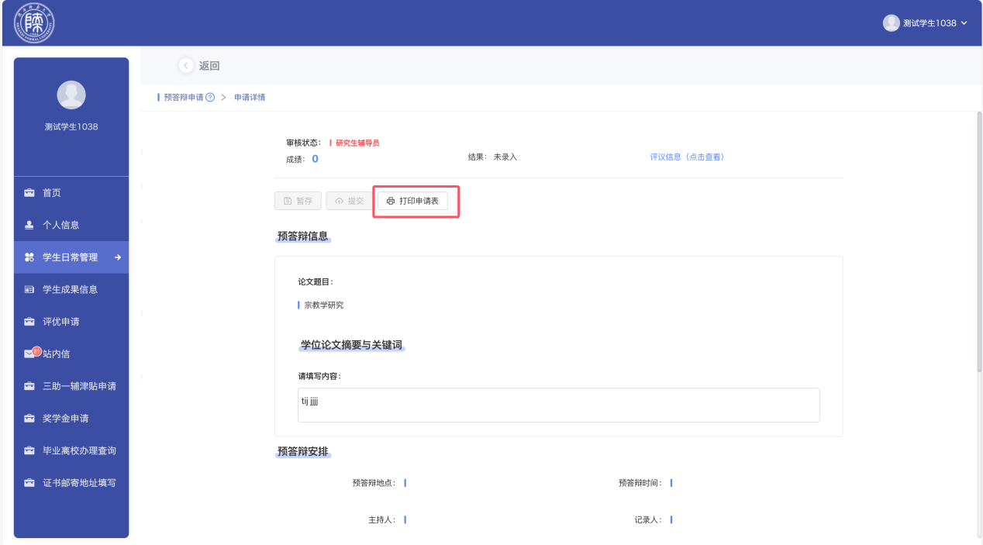

预审读申请
（预审读/预答辩请根据学院实际工作安排填写，二者选其一即可）
1.进入【学生学位管理】模块，点击【预审读申请】，点击【去填写】填写申请信息；
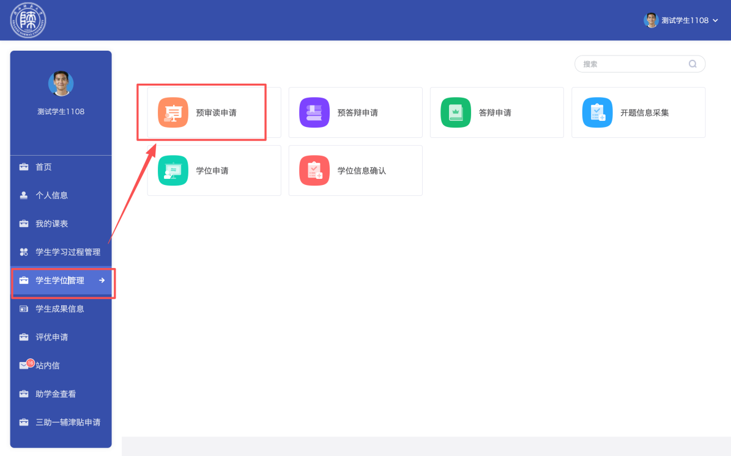
请按照要求规范填写。

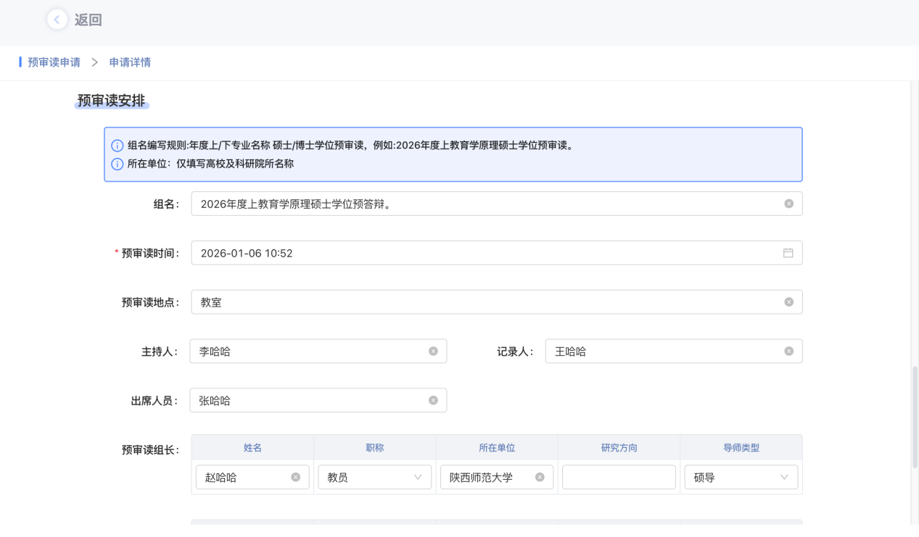
2.填写无误后点击【提交】，显示【待审核】提交成功（审核通过后方可参加线下预答辩）。

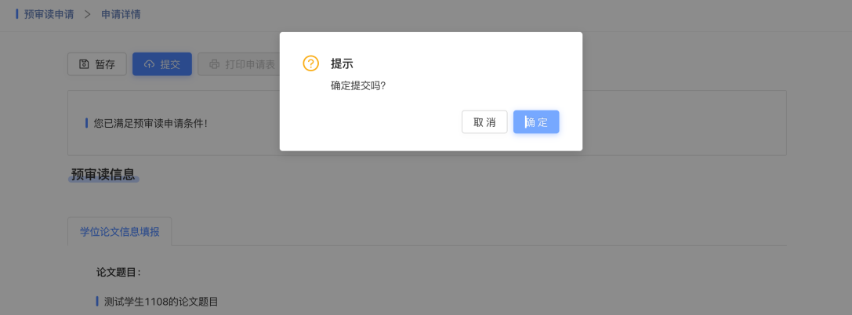

3.申请完成后，点击打印申请表，下载申请表用于线下提交。
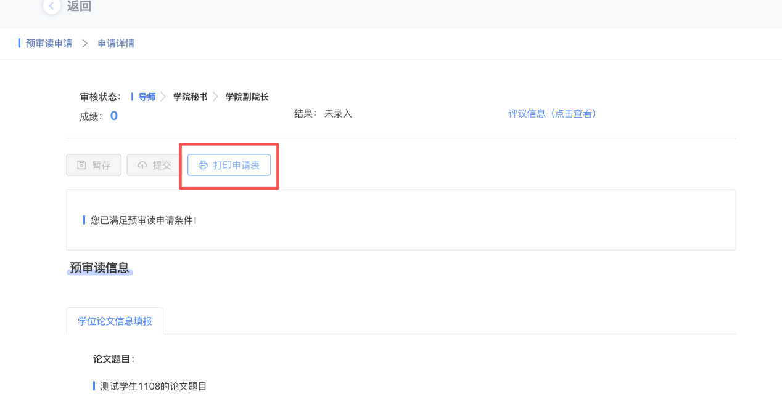

论文题目修改
学生在提交开题、预答辩、预审读后，若需要调整论文题目，可在论文过程管理应用进行申请。
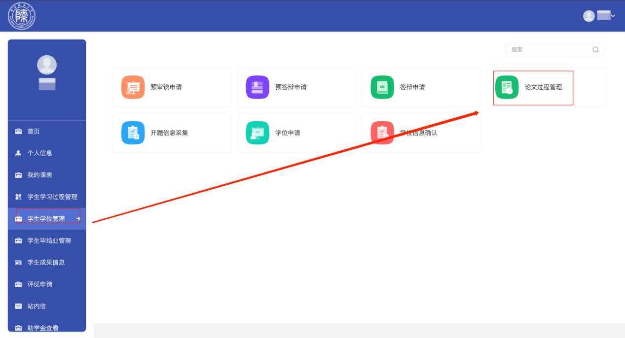
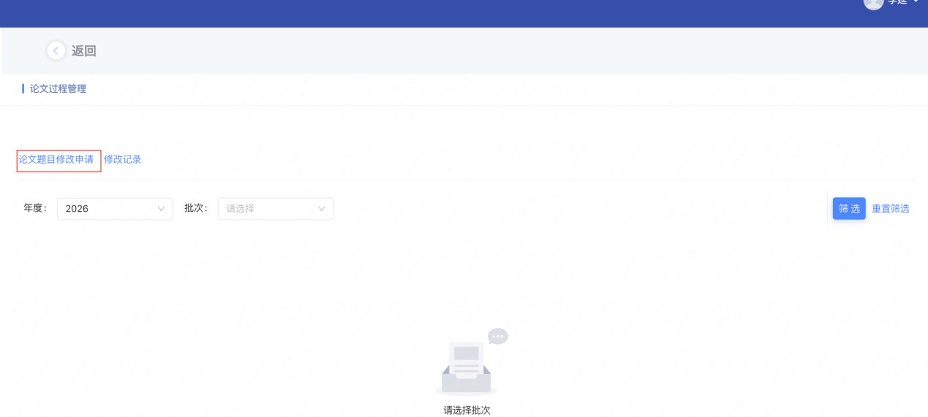

输入修改后论文题目，选择对应申请阶段，填写后点击确定，待学院秘书进行审核，审核通过，即可完成修改。
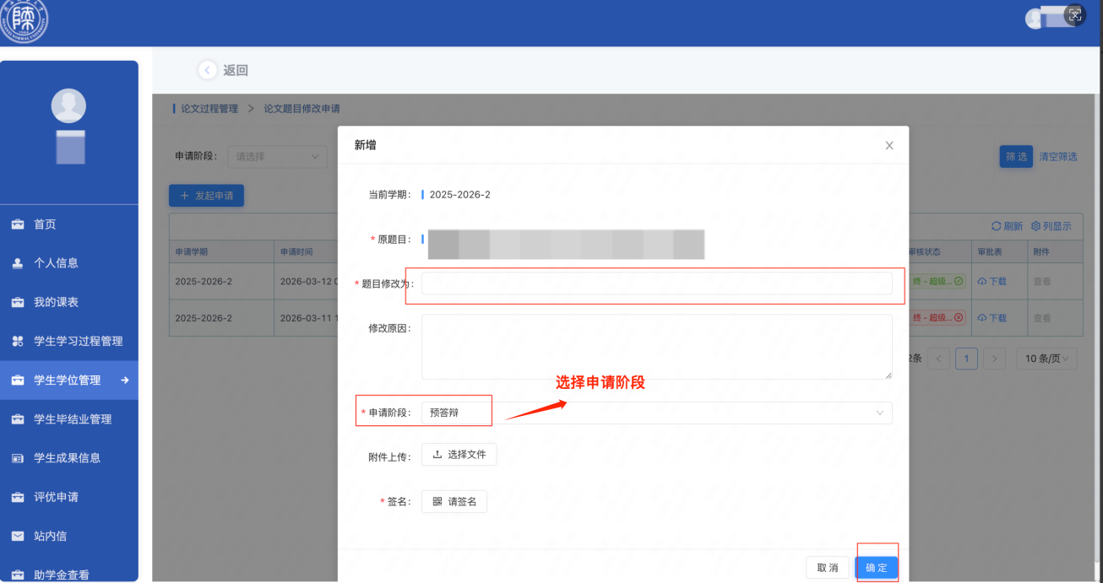

盲审论文上传
预答辩通过后，可上传盲审论文，点击【学生学位管理】模块，点击【论文过程管理】；
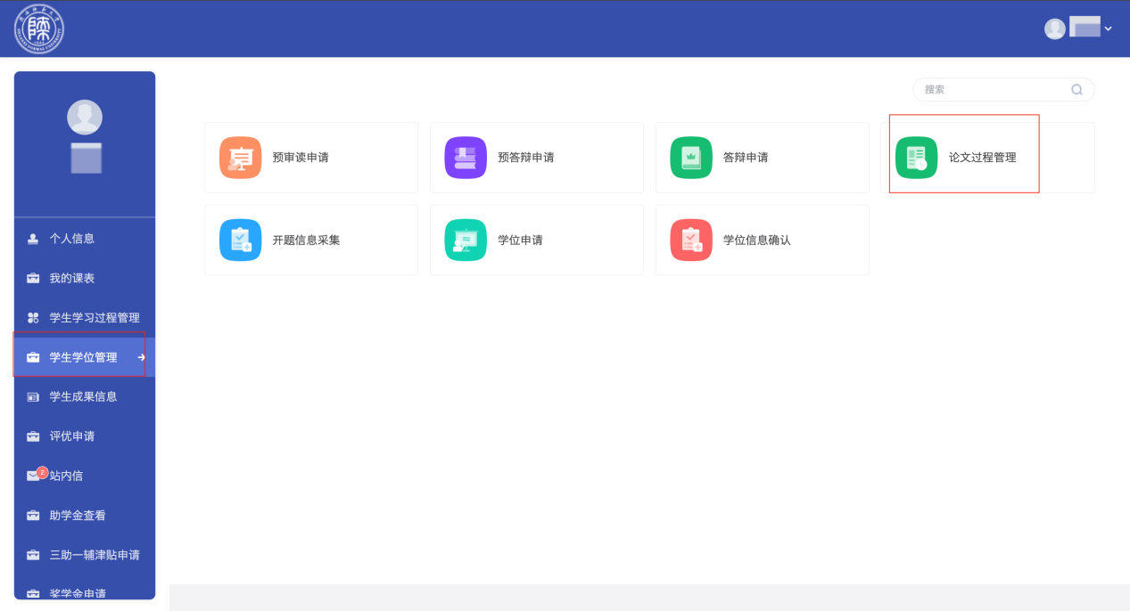
点击【上传论文】上传PDF版盲审论文，无误后点击【提交】，显示【待审核】提交成功。
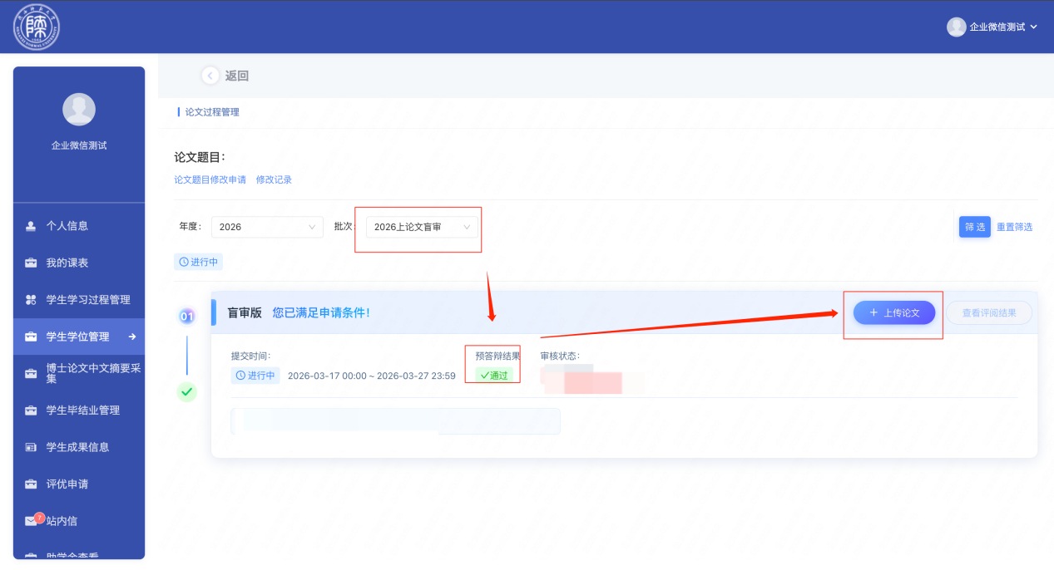
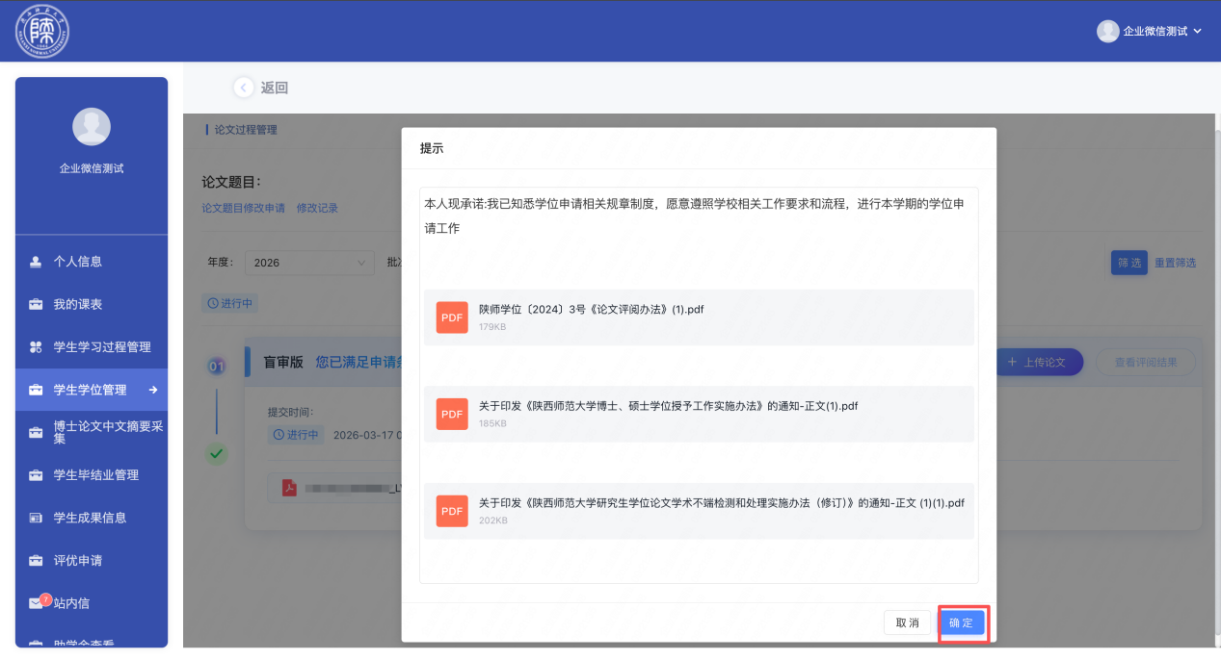
请按照要求规范填写：
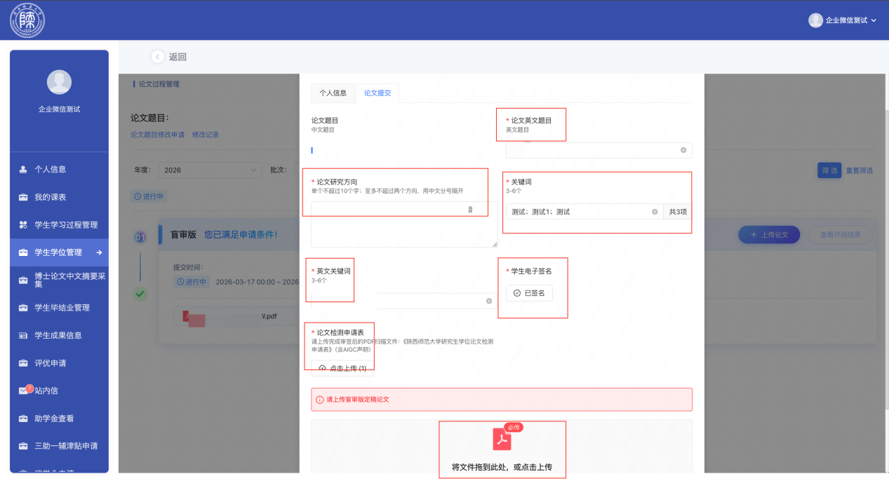

导师未审核前，若发现论文信息需要修改，可点击查看详情按钮，进行撤回。
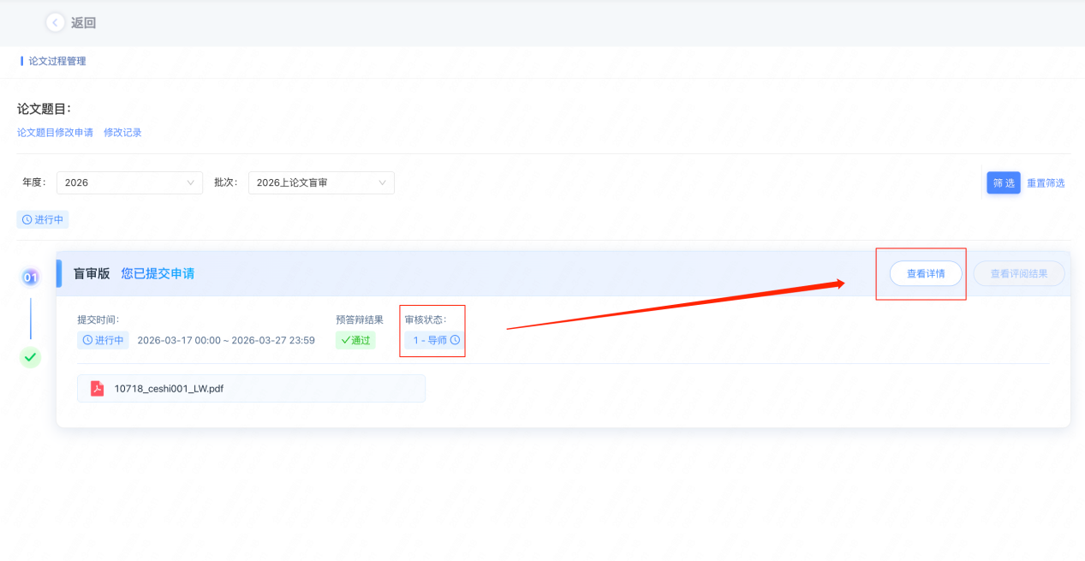
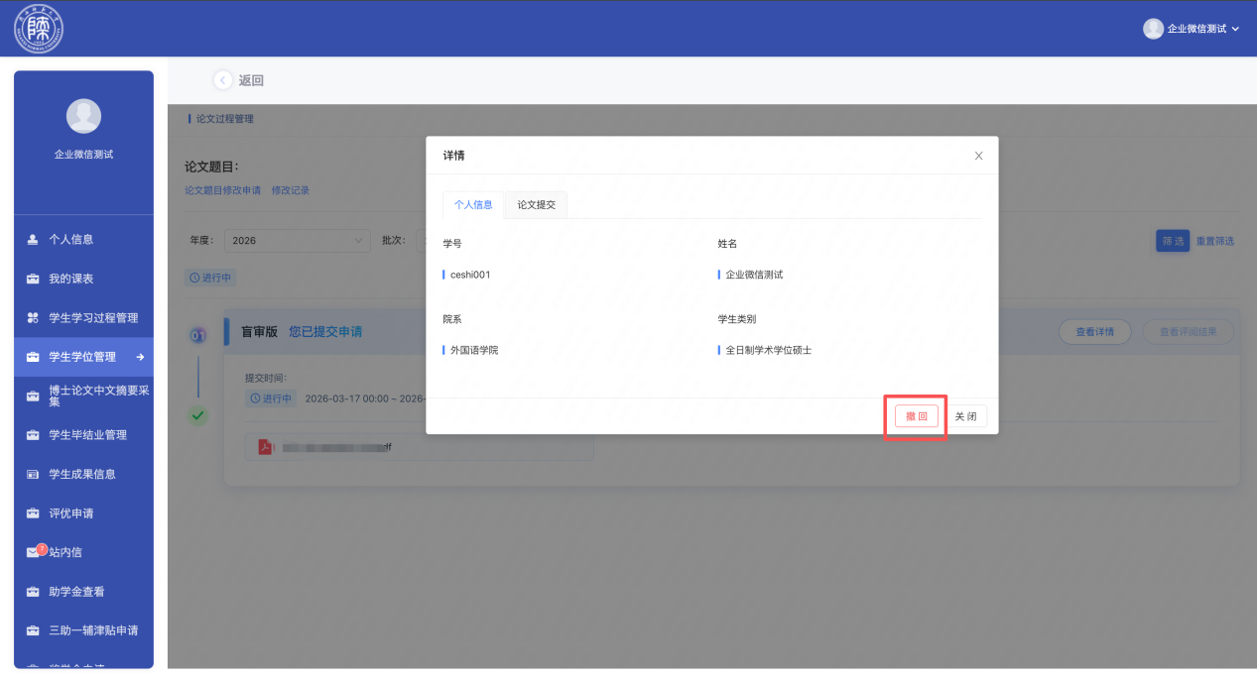
点击撤回按钮后，可再次点击上次论文按钮，重新提交。

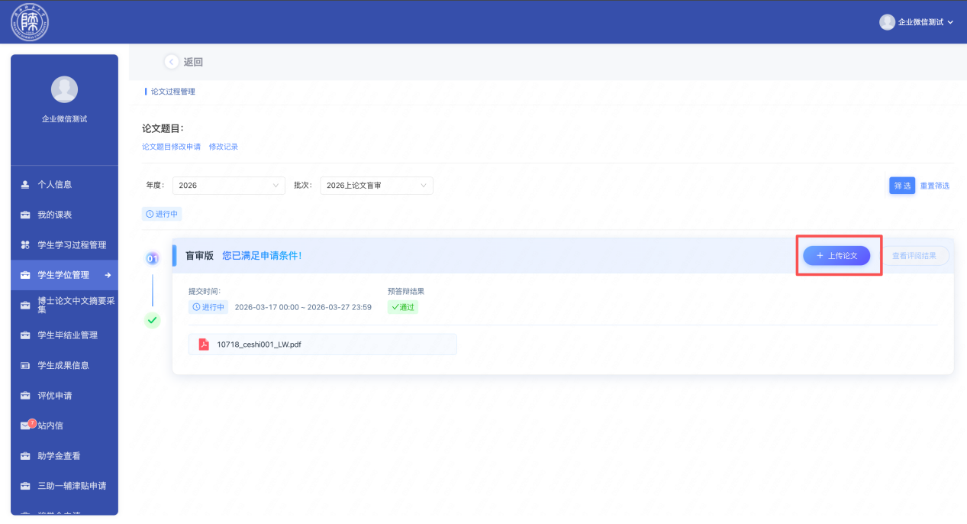

特别注意：博士论文送审，需单独上传中文摘要（仅接受txt版本的文本文档，word版PDF版均无效）。

点击【学位管理】-【博士论文中文摘要采集】，进入应用后，选择日期，上传中文摘要后，点击提交即可。

